COLEGIO EMILIA RIQUELME  GUÍA “ESTUDIO EN CASA” # 2 CUARTO PERIODO |  |  |  | 
Fecha de realización: Semana del 14 al 18 de septiembre | Asignatura: Ciencias Sociales | Grado: 9° | Docente: Claudia Quintero

En este mes, celebramos el valor del amor y la amistad, dos grandes tesoros que Dios nos ha regalado y que nos permite acercarnos desde el corazón a nuestro prójimo. Desde la oración, pídele al Espíritu Santo que te ilumine y te permita actuar con sabiduría para entregar lo más bello que hay en tu corazón y ser feliz desde lo más sencillo que la vida te regala. Recuerda:
“La sonrisa es la ventana que abrimos desde nuestro corazón al mundo, con ella transmitimos y compartimos nuestra fe y felicidad”. ¡Tenla siempre abierta!


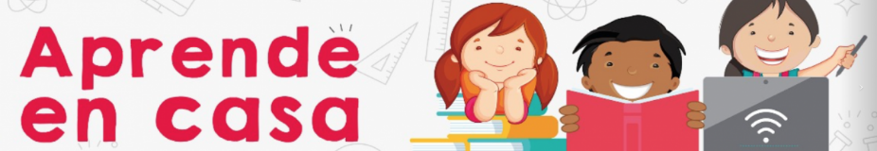

SEMANA | Del 14 al 18 de septiembre
Lunes 14: Clase virtual de 1:00 p.m a 2:00 p.m | Tema: La Geografía económica.  I.D: identifica las principales características de la geografía económica.  En nuestro encuentro virtual, tendremos un espacio para socializar el taller realizado como trabajo autónomo sobre la Constitución Política de Colombia.  Además, iniciaré con la explicación del tema propuesto, destacando los tres componentes de esta ciencia, al igual que las ramas en las que se apoya para su estudio.  Recuerda que tu aporte es muy valioso.
Martes 15: Clase virtual de 9:30 a.m a 10:30 a.m | Tema: Ciencias auxiliares de la Geografía económica.  I.D: identifica las principales características de la geografía económica.  En nuestro encuentro virtual explicaré sobre el tema propuesto, destacando cuales son las ciencias auxiliares de la geografía económica, su importancia y las etapas del proceso económico. Además, iniciaremos con la realización de la actividad para la semana.
Jueves 17: Clase virtual de 07:00 a.m a 8:00 a.m | Tema: Ciencias auxiliares de la Geografía económica.  I.D: identifica las principales características de la geografía económica.  En nuestro encuentro virtual terminaré con la explicación del tema y finalizaremos con la realización de la actividad iniciada en el encuentro anterior.  Recuerda preguntar sobre las inquietudes que puedan surgir.
Viernes 18: Estudio en Casa de 07:00 a.m a 8:00 a.m | ACTIVIDAD INSTITUCIONAL  Celebración virtual de la Antioqueñidad y del día del Amor y la Amistad.  Cada grupo estará reunido con su director/a de grupo para llevar a cabo en familia la celebración de dos momentos importantes y significativos dentro de nuestra cultura colombiana.  Anímate a participar activamente de la actividad propuesta.

Mis mejores deseos para ti y los tuyos en esta nueva semana. Que Dios siga bendiciendo sus hogares.

Un abrazo fraterno 😊

Claudia Celene Quintero
Magister en Educación.

